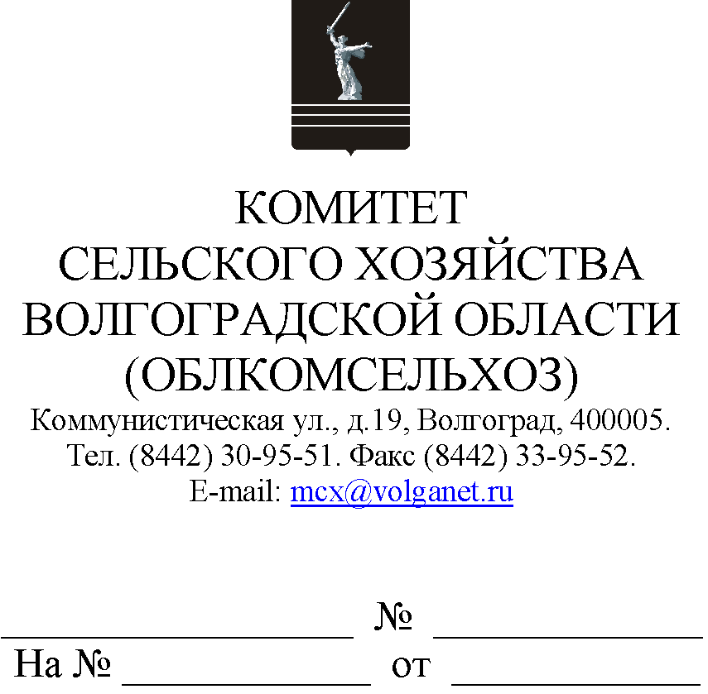

Руководителям органов управления АПК муниципальных образований

Комитет сельского хозяйства Волгоградской области (далее – комитет) 10.08.2021 в 13.00 проводит селекторное совещание по следующим вопросам:
1. Внесение изменений в Федеральный закон от 25.07.2011 № 260-ФЗ "О государственной поддержке в сфере сельскохозяйственного страхования и о внесении изменений в Федеральный закон "О развитии сельского хозяйства".
2. Оформление документов для получения по срокам приема, установленным в августе 2021 года, следующих субсидий:
на возмещение части затрат на 1 гектар посевной площади сельскохозяйственных культур, в соответствии с постановлением Администрации Волгоградской области от 13.02.2017 № 71-п;
на возмещение части затрат на приобретение эмбрионов крупного рогатого скота, в соответствии с постановление Администрации Волгоградской области от 03.12.2020 № 743-п;
на возмещение части затрат на 1 гектар посевной площади сельскохозяйственных культур, на которую внесены минеральные удобрения, в соответствии с постановлением Администрации Волгоградской области от 12.11.2020 № 699-п;
на возмещение части затрат по предупреждению и (или) ликвидации последствий чрезвычайных ситуаций в сельском хозяйстве, в соответствии с проектом постановления Администрации Волгоградской области.
Формы документов размещены на портале Губернатора и Администрации Волгоградской области - подсистеме комплексной информационной системы "Электронное правительство Волгоградской области" в информационно-телекоммуникационной сети Интернет по адресу: http://ksh.volgograd.ru.
Просим обеспечить участие в совещании:
руководителя органа управления АПК муниципального образования;
специалиста, ответственного за организацию работы по оформлению документов на получение субсидии;
сельскохозяйственных товаропроизводителей Вашего муниципального образования.
Данное письмо просим разместить на официальных сайтах администрации и сельских поселений муниципального образования в сети Интернет.

Председатель комитета М.В.Морозова

Васюкова Ольга Анатольевна
8 (8442) 30-96-73

